T.C
NEVŞEHİR VALİLİĞİ
YUNUS EMRE İLKOKULU MÜDÜRLÜĞÜ / MEHMET AKİF ERSOY İMAM HATİP ORTAOKULU MÜDÜRLÜĞÜ

2019-2023 STRATEJİK PLANI
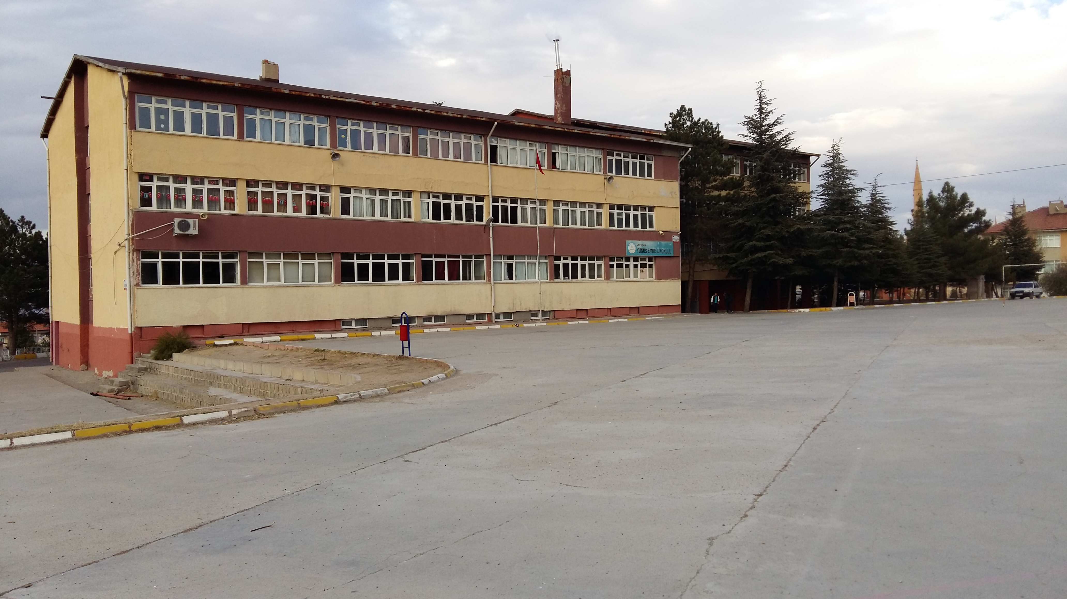


Sunuş
21. yüzyıl yönetim modelleri içerisinde kurumların performansları doğrultusunda amaç ve hedeflerini yönetebilmeleri önem kazanmaya başlamıştır. Kurumsal kapasiteye bağlı olarak çalışacak olan idari birimlerin yıl sonunda kendi iş alanında ki performansını ölçmenin en gerçekçi yöntemlerinden biri de Kurumsal Stratejik Planlama çalışmalarıdır. Müdürlüğümüz olarak amaç ve hedeflerinin gerçekleşmesi için yapmış olduğu çalışmaları yerinden takip etmekte ve çalışmalar sırasında işbirliğinin daha da artırılmasını önemsemekteyiz. Yunus Emre İlkokulu-Mehmet Akif Ersoy İmam Hatip Ortaokulu Müdürlüğümüzün 2019-2023 Stratejik Planında yer alan amaç ve hedeflerine ulaştığını izleme ve değerlendirme çalışmaları sürecinde mütalaa edilmiş olup bu durum memnuniyet vermektedir.
2019-2023 Stratejik plan çalışmaları ilgili Kanun ile belirlenmiş olup Müdürlüğümüzün ikinci dönem stratejik plan çalışmalarını 2023 yıllarda varılmak istenen hedefler doğrultusunda çizileceğini düşünmekteyim. Nevşehir eğitimde rekabet edebilen, nitelikli insan kaynağı oluşturabilen, elde ettiği akademik ve sosyal başarılar ile ilimiz adına bizleri sevindirecek bir aşamaya geleceğini ümit etmekteyim. Çalışma sırasında başta Stratejik Plan Hazırlama Ekibi ve çalışanlarımıza teşekkür ederim.
.

Fatih ARIKAN
Okul Müdürü

İçindekiler
Sunuş 3
BÖLÜM I: GİRİŞ ve PLAN HAZIRLIK SÜRECİ 6
BÖLÜM II: DURUM ANALİZİ 7
Okulun Kısa Tanıtımı * 7
Okulun Mevcut Durumu: Temel İstatistikler 9
PAYDAŞ ANALİZİ 14
GZFT (Güçlü, Zayıf, Fırsat, Tehdit) Analizi * 16
Gelişim ve Sorun Alanları 18
BÖLÜM III: MİSYON, VİZYON VE TEMEL DEĞERLER 20
MİSYONUMUZ * 20
Okulumuz öğrencilerini; ilgi ve yeteneklerini geliştirerek onları hayata ve üst öğrenime hazırlamak, haklarını kullanma, başkalarının haklarına saygı duyma, görevini yapma ve sorumluluk yüklenebilen birey olma bilincini kazandırmak, millî ve evrensel kültür değerlerini tanımalarını, kendilerine, ailelerine, topluma ve çevreye olumlu katkılar yapan, kendisi, ailesi ve çevresi ile barışık, başkalarıyla iyi ilişkiler kuran, iş birliği içinde çalışan, hoşgörülü ve paylaşmayı bilen, dürüst, erdemli, iyi ve mutlu yurttaşlar olarak yetiştirmektir. 20
VİZYONUMUZ * 20
Çevresinde kabul gören, örnek bir eğitim kurumu olmak. 20
TEMEL DEĞERLERİMİZ * 21
BÖLÜM IV: AMAÇ, HEDEF VE EYLEMLER 22
TEMA I: EĞİTİM VE ÖĞRETİME ERİŞİM 22
TEMA II: EĞİTİM VE ÖĞRETİMDE KALİTENİN ARTIRILMASI 25
TEMA III: KURUMSAL KAPASİTE 28
V. BÖLÜM: MALİYETLENDİRME 31
VI. BÖLÜM: İZLEME VE DEĞERLENDİRME 31
EKLER: 32

BÖLÜM I: GİRİŞ ve PLAN HAZIRLIK SÜRECİ
2019-2023 dönemi stratejik plan hazırlanması süreci Üst Kurul ve Stratejik Plan Ekibinin oluşturulması ile başlamıştır. Ekip tarafından oluşturulan çalışma takvimi kapsamında ilk aşamada durum analizi çalışmaları yapılmış ve durum analizi aşamasında paydaşlarımızın plan sürecine aktif katılımını sağlamak üzere paydaş anketi, toplantı ve görüşmeler yapılmıştır.
Durum analizinin ardından geleceğe yönelim bölümüne geçilerek okulumuzun amaç, hedef, gösterge ve eylemleri belirlenmiştir. Çalışmaları yürüten ekip ve kurul bilgileri altta verilmiştir.

STRATEJİK PLAN ÜST KURULU

Üst Kurul Bilgileri |  | Ekip Bilgileri
Adı Soyadı | Unvanı | Adı Soyadı | Unvanı
Fatih ARIKAN | Okul Müdürü | Kemal UZUN | Müdür Yardımcısı
Kemal UZUN | Müdür Yardımcısı | Yakup KAHRAMAN | Öğretmen
Abdullah YAMAN | Öğretmen | Abdullah YAMAN | Öğretmen
Yakup KAHRAMAN | Öğretmen | Esma YÜCEL | Gönüllü Veli
Sibel ERBÜYÜK | Okul Aile Birliği Başkanı
Havva BIKMAZ | Okul Aile Birliği Yönetim Kurulu Üyesi

BÖLÜM II: DURUM ANALİZİ
Durum analizi bölümünde okulumuzun mevcut durumu ortaya konularak neredeyiz sorusuna yanıt bulunmaya çalışılmıştır.
Bu kapsamda okulumuzun kısa tanıtımı, okul künyesi ve temel istatistikleri, paydaş analizi ve görüşleri ile okulumuzun Güçlü Zayıf Fırsat ve Tehditlerinin (GZFT) ele alındığı analize yer verilmiştir.

Okulun Kısa Tanıtımı *
Yunus Emre İlköğretim Okulu 1967-1968 öğretim yılı,20 Eylül 1967 tarihinde eğitim öğretime başlamıştır. Okulun eğitim öğretime başladığı yıl her 3 sınıfa da öğrenci (Nevşehir Lisesindeki ortaokul öğrencilerinin bir kısmı ) alınmıştır. Okulun ilk adı Merkez Ortaokuludur. Okul hazineye ait bir arsa üzerinde kurulmuş 12 derslikli tip projedir. İntifa hakkı Milli Eğitim Bakanlığına aittir. Okulun açılışı Nevşehir Valisi Nüzhet ERMAN tarafından yapılmıştır. Merkez Ortaokulu bağımsız ortaokul olarak eğitime hizmet verirken 1982-1983 öğretim yılı Kasım ayında Türkiye’de Temel Eğitim Uygulamasına pilot okul olarak seçilmiş ve Temel Eğitim Okulu şeklinde adı değiştirilmiştir. 30 Ağustos İlkokulu bu okulun birinci devresi şeklinde planlanmıştır.
Bir yönetim altında bulunan ama aralarında 2590 m. mesafe bulunan bu iki ayrı yerdeki ilk ve ortaokulun birbirine çok uzak oluşları birçok aksaklıklara sebep olduğundan daha sonra okulun bünyesine ilkokul alınmasına karar verilmiş ve böylece 30 Ağustos İlkokulu bağımsız ilkokula çevrilmiş Merkez Temel Eğitim Okulu kendi bünyesindeki ilkokula öğrenci alarak eğitim ve öğretimini sürdürmüştür. Okulun binası kifayet etmediğinden 1985 yılında aynı bina üstüne 8 derslikli bir kat ilavesi yapılmış, ayrıca teknik heyetin bilgi belgeleri sonunda birinci kattaki sınıflar içinde tadilat yapılarak işlik şekline dönüştürülmüşlerdir.
1984-1985 Öğretim yılında Temel Eğitim Genel Müdürlüğünün adı İlköğretim Genel Müdürlüğü olarak değiştiğinden okulun ismi de Merkez İlköğretim Okulu şeklinde değiştirilmiştir.1990-1991 Öğretim yılı başında Nevşehir Valiliğinin emirleriyle (il içinde okullara öğrencileri yerleştirme komitesinin tavsiyeleri üzerine) okulun bünyesinde bulunan ilkokulun müstakil bir binada eğitime devam etmesi, ortaokulun bağımsız hale getirilmesi kararlaştırılmış ve 13.09.1990 tarih ve 311/11622 sayılı emirle bağımsız ortaokula dönüştürülmüştür.1991 yılının Unesco tarafından tüm dünyada “Yunus Emre Sevgi ve Barış Yılı” olarak ilan edilmesi münasebetiyle ülkemizde her ilde bir okula Yunus Emre İsminin verilmesi kararlaştırılmış ilimizde de okulumuzun adı Yunus Emre Ortaokulu olarak değiştirilmiştir. Bir sonraki yıl okulun ilköğretim okulu olması nedeniyle Yunus Emre İlköğretim Okulu adını almıştır. Güney cepheden biri bahçeye giriş ve biri okula giriş kapısı olmak üzere iki yeni kapı açılarak yapılışından bu güne kadar kuzey cephede yer alan öğrenci toplanma alanı olarak bu cephe belirlenmiştir. Bahçede bulunan basketbol sahasının etrafı amfi-tiyatro haline getirilmiştir. Bahçede çiçeklik ve çimlik alanlar oluşturulmuştur.2019-2020 Eğitim-Öğretim Yılı başında okulumuz bünyesinde Mehmet Akif Ersoy İmam Hatip Ortaokulu açılmıştır. Yeni açılan okulumuzda 5.6.7. sınıf öğrencilerimiz eğitim ve öğretimine devam etmektedirler.

Okulumuzda 1 müdür,2 müdür yardımcısı olmak üzere 3 idareci, 9 sınıf öğretmeni, 2 anasınıfı öğretmeni, 1 İngilizce öğretmeni, 7 ücretli öğretmen,1 hizmetli, 4 İŞKUR elemanı görev yapmaktadır.
Okulumuzda 1 destek eğitim odası ve 1 hafif düzey otizm sınıfı bulunmaktadır. Ayrıca okulumuz bünyesinde Halk Eğitim Merkezince açılan el sanatları kursu devam etmektedir.

Okulun Mevcut Durumu: Temel İstatistikler

Okul Künyesi
Okulumuzun temel girdilerine ilişkin bilgiler altta yer alan okul künyesine ilişkin tabloda yer almaktadır.

Temel Bilgiler Tablosu- Okul Künyesi
İli: NEVŞEHİR |  |  |  | İlçesi: MERKEZ
Adres: | M.Akif Ersoy Mah.Volkan Sokak No:28 |  |  | Coğrafi Konum (link)*: |  | https://www.google.com.tr/maps/place/Yunus+Emre+%C4%B0lkokulu/@38.615763,34.7010683,17z/data=!3m1!4b1!4m5!3m4!1s0x152a6e0a3ae41487:0x23512891b5368c48!8m2!3d38.615763!4d34.703257
Telefon Numarası: | 0 384 213 14 36 |  |  | Faks Numarası: |  | -
e- Posta Adresi: | 702428@meb.k12.tr |  |  | Web sayfası adresi: |  | http://nevsehiryunusemreio.meb.k12.tr/
Kurum Kodu: | 702428 |  |  | Öğretim Şekli: |  | Tam Gün
Okulun Hizmete Giriş Tarihi : 20 Eylül 1967 |  |  |  | Toplam Çalışan Sayısı * |  | 27
Öğrenci Sayısı: | Kız | 154 |  | Öğretmen Sayısı | Kadın | 15
Öğrenci Sayısı: | Erkek | 190 |  | Öğretmen Sayısı | Erkek | 5
Öğrenci Sayısı: | Toplam | 344 |  | Öğretmen Sayısı | Toplam | 20
Derslik Başına Düşen Öğrenci Sayısı |  |  | :23 | Şube Başına Düşen Öğrenci Sayısı |  |  | :23
Öğretmen Başına Düşen Öğrenci Sayısı |  |  | :17 | Şube Başına 30’dan Fazla Öğrencisi Olan Şube Sayısı |  |  | :1
Öğrenci Başına Düşen Toplam Gider Miktarı* |  |  | 18 TL | Öğretmenlerin Kurumdaki Ortalama Görev Süresi |  |  | 8

Çalışan Bilgileri
Okulumuzun çalışanlarına ilişkin bilgiler altta yer alan tabloda belirtilmiştir.
Çalışan Bilgileri Tablosu*
Unvan* | Erkek | Kadın | Toplam
Okul Müdürü ve Müdür Yardımcısı | 3 | 0 | 3
Sınıf Öğretmeni | 5 | 5 | 10
Branş Öğretmeni | 1 | 4 | 5
Özel Eğitim Öğretmeni | 0 | 2 | 2
Okul Öncesi Öğretmeni | 0 | 2 | 2
Rehber Öğretmen | 0 | 0 | 0
İdari Personel | 0 | 0 | 0
Yardımcı Personel | 2 | 2 | 4
Güvenlik Personeli | 0 | 1 | 1
Toplam Çalışan Sayıları | 11 | 16 | 27

Okulumuz Bina ve Alanları
Okulumuzun binası ile açık ve kapalı alanlarına ilişkin temel bilgiler altta yer almaktadır.

Okul Yerleşkesine İlişkin Bilgiler
Okul Bölümleri * |  | Özel Alanlar | Var | Yok
Okul Kat Sayısı | 3 | Çok Amaçlı Salon |  | 0
Derslik Sayısı | 26 | Çok Amaçlı Saha |  | 0
Derslik Alanları (m2) | 48 | Kütüphane |  | 0
Kullanılan Derslik Sayısı | 18 | Fen Laboratuvarı | 1
Şube Sayısı | 17 | Bilgisayar Laboratuvarı |  | 0
İdari Odaların Alanı (m2) | 42 | İş Atölyesi |  | 0
Öğretmenler Odası (m2) | 48 | Beceri Atölyesi |  | 0
Okul Oturum Alanı (m2) | 790 | Pansiyon |  | 0
Okul Bahçesi (Açık Alan)(m2) | 1187
Okul Kapalı Alan (m2) | 790
Sanatsal, bilimsel ve sportif amaçlı toplam alan (m²) | 96
Kantin (m2) | YOK
Tuvalet Sayısı | 4
Diğer (………….)

Sınıf ve Öğrenci Bilgileri
Okulumuzda yer alan sınıfların öğrenci sayıları alttaki tabloda verilmiştir.

SINIFI | Kız | Erkek | Toplam | SINIFI | Kız | Erkek | Toplam
Ana sınıfı/A | 17 | 10 | 27 | 3/A | 12 | 16 | 28
Ana sınıfı/B | 15 | 13 | 28 | 3/B | 13 | 13 | 26
1/A | 7 | 12 | 19 | 4/A | 9 | 14 | 23
1/B | 9 | 10 | 19 | 4/B | 9 | 14 | 23
1/C | 10 | 8 | 18 | 5/A | 14 | 23 | 37
2/A | 14 | 13 | 27 | 6/A | 4 | 18 | 22
2/B | 15 | 10 | 25 | 7/A | 6 | 13 | 19
2/A OTİZM | 0 | 3 | 3
*Sınıf sayısına göre istenildiği kadar satır eklenebilir.

Donanım ve Teknolojik Kaynaklarımız
Teknolojik kaynaklar başta olmak üzere okulumuzda bulunan çalışır durumdaki donanım malzemesine ilişkin bilgiye alttaki
tabloda yer verilmiştir.
Teknolojik Kaynaklar Tablosu
Akıllı Tahta Sayısı | 21 | TV Sayısı | 1
Masaüstü Bilgisayar Sayısı | 3 | Yazıcı Sayısı | 3
Taşınabilir Bilgisayar Sayısı | 1 | Fotokopi Makinası Sayısı | 1
Projeksiyon Sayısı | 0 | İnternet Bağlantı Hızı | 100

Gelir ve Gider Bilgisi
Okulumuzun genel bütçe ödenekleri, okul aile birliği gelirleri ve diğer katkılarda dâhil olmak üzere gelir ve giderlerine ilişkin son iki yıl gerçekleşme bilgileri alttaki tabloda verilmiştir.

Yıllar | Gelir Miktarı | Gider Miktarı
2016 | 3000 TL | 3000 TL
2017 | 4000 TL | 4000 TL

PAYDAŞ ANALİZİ
Kurumumuzun temel paydaşları öğrenci, veli ve öğretmen olmakla birlikte eğitimin dışsal etkisi nedeniyle okul çevresinde etkileşim içinde olunan geniş bir paydaş kitlesi bulunmaktadır. Paydaşlarımızın görüşleri anket, toplantı, dilek ve istek kutuları, elektronik ortamda iletilen önerilerde dâhil olmak üzere çeşitli yöntemlerle sürekli olarak alınmaktadır.
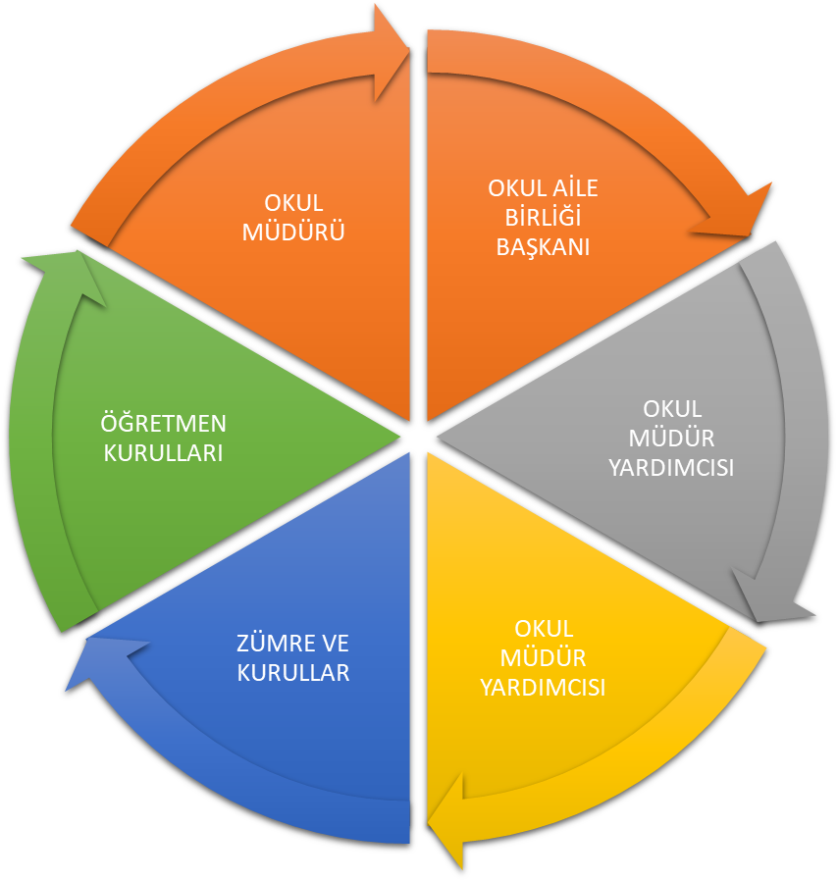

Paydaş anketlerine ilişkin ortaya çıkan temel sonuçlara altta yer verilmiştir * :

Öğrenci Anketi Sonuçları:
Olumlu (Başarılı) yönlerimiz : Okulda güvende hissedip okulu sevmektedirler. Öğretmenlerle iletişim kurup sorunları rahatlıkla dile getirmektedirler. Okulumuz temiz olup, ders araç gereçleri ile işlenmeye çalışılmaktadır. Sınıflarımız kalabalık olmayıp, ders aralarında oyunları oynamaktayım.
Olumsuz (başarısız) yönlerimiz : Okulumuzda kantin bulunmamaktadır. Teneffüs saatleri kısadır.

Öğretmen Anketi Sonuçları:
Olumlu (Başarılı) yönlerimiz :Aidat değeri yüksek, okulu benimseyen, eşit ve adil davranılmaktadır. Öğretmen gelişimi için fırsatlar sunmakta, yenilik çalışmalarda destek olmaktadır. Öğretmenler arası işbirliği yapılmaktadır. Yapılacak çalışmalarda öğretmenin fikri alınmaktadır.
Olumsuz (başarısız) yönlerimiz : Okulumuzda rehberlik servisi bulunmamaktadır. Okulumuza ait belirli bir bütçe bulunmamaktadır.

Veli Anketi Sonuçları:
Olumlu (Başarılı) yönlerimiz : Öğretmenle ihtiyaç duyduğum her zaman görüşme imkanım var. Öğrencimle ilgili sorunlar olunca ilgilenip, devam etmediği zaman arayıp haber verilmektedir. Okul temiz ve bakımlı olup, öğrencim giriş ve çıkışlarda gerekli güvenlik tedbirleri alınmış olup, teneffüslerde kontrol edilmektedir. Dersler araç ve gereçlerle işlenip öğrencimle ilgilenilmektedir. Okul sitesi güncel olup, e-okuldan gerekli bilgileri ulaşmaktayım.
Olumsuz (başarısız) yönlerimiz: Rehberlik öğretmeni bulunmamaktadır. Yeterli kadar gezi yapılmamaktadır. Kapalı spor salonu bulunmamaktadır.

GZFT (Güçlü, Zayıf, Fırsat, Tehdit) Analizi *
Okulumuzun temel istatistiklerinde verilen okul künyesi, çalışan bilgileri, bina bilgileri, teknolojik kaynak bilgileri ve gelir gider bilgileri ile paydaş anketleri sonucunda ortaya çıkan sorun ve gelişime açık alanlar iç ve dış faktör olarak değerlendirilerek GZFT tablosunda belirtilmiştir. Dolayısıyla olguyu belirten istatistikler ile algıyı ölçen anketlerden çıkan sonuçlar tek bir analizde birleştirilmiştir.
Kurumun güçlü ve zayıf yönleri donanım, malzeme, çalışan, iş yapma becerisi, kurumsal iletişim gibi çok çeşitli alanlarda kendisinden kaynaklı olan güçlülükleri ve zayıflıkları ifade etmektedir ve ayrımda temel olarak okul müdürü/müdürlüğü kapsamından bakılarak iç faktör ve dış faktör ayrımı yapılmıştır.

İçsel Faktörler *

Güçlü Yönler
Öğrenciler | ‘Her öğrenci özeldir’ anlayışının uygulanması.
Çalışanlar | Öğretmenlerin işbirlikçi çalışmaları.
Veliler | Veli iletişiminin güçlü olması.
Bina ve Yerleşke | Öğrencilerimizin geniş oyun alanlarına sahip olması.
Donanım | Bütün sınıflarımızda akıllı tahtaya sahip olmamız.
Yönetim Süreçleri | Okulumuzda öğretmenler arasında ayrım yapılmaması.
İletişim Süreçleri | Okulda alınan kararların çalışanların katılımıyla alınması.

Zayıf Yönler
Öğrenciler | Öğrencilerimize ait kapalı spor salonunun olmaması.
Çalışanlar | Okulumuzda rehber öğretmen eksikliğinin olması.
Veliler | Velilerin eğitim seviyelerinin düşüklüğü.
Bina ve Yerleşke | Bahçemize ait duvarların onarımının yapılmaması.
Bütçe | Okula ait belli bir bütçenin olmayışı.

Dışsal Faktörler *
Fırsatlar
Politik | Okul ve çevresinin kalkınması için projelerin yaygınlaştırılması.
Ekonomik | Okulumuza ulaşımın kolay olması.
Sosyolojik | Girişimcilik konusunda farkındalığın artması.
Teknolojik | FATİH Projesi kapsamında internete sahip olma.
Ekolojik | Çevre kirliliğine karşı öğrencilerimizin bilinçlendirilmesi.

Tehditler
Politik | Eğitim politikalarındaki değişimlerin eğitimde kaliteyi olumsuz etkilemesi
Ekonomik | Velilerin ekonomik durumunun düşük olması.
Sosyolojik | Medyanın eğitici görevini yerine getirmemesi.
Teknolojik | Öğrencilerin interneti eğlence olarak görmeleri.
Ekolojik | Nüfus rejimindeki istikrarsızlık, artan hareketlilik,

Gelişim ve Sorun Alanları
Gelişim ve sorun alanları analizi ile GZFT analizi sonucunda ortaya çıkan sonuçların planın geleceğe yönelim bölümü ile ilişkilendirilmesi ve buradan hareketle hedef, gösterge ve eylemlerin belirlenmesi sağlanmaktadır.
Gelişim ve sorun alanları ayrımında eğitim ve öğretim faaliyetlerine ilişkin üç temel tema olan Eğitime Erişim, Eğitimde Kalite ve kurumsal Kapasite kullanılmıştır. Eğitime erişim, öğrencinin eğitim faaliyetine erişmesi ve tamamlamasına ilişkin süreçleri; Eğitimde kalite, öğrencinin akademik başarısı, sosyal ve bilişsel gelişimi ve istihdamı da dâhil olmak üzere eğitim ve öğretim sürecinin hayata hazırlama evresini; Kurumsal kapasite ise kurumsal yapı, kurum kültürü, donanım, bina gibi eğitim ve öğretim sürecine destek mahiyetinde olan kapasiteyi belirtmektedir.

Eğitime Erişim | Eğitimde Kalite | Kurumsal Kapasite
Okullaşma Oranı | Akademik Başarı | Kurumsal İletişim
Okula Devam/ Devamsızlık | Sosyal, Kültürel ve Fiziksel Gelişim | Kurumsal Yönetim
Okula Uyum, Oryantasyon | Sınıf Tekrarı | Bina ve Yerleşke
Özel Eğitime İhtiyaç Duyan Bireyler | İstihdam Edilebilirlik ve Yönlendirme | Donanım
Yabancı Öğrenciler | Öğretim Yöntemleri | Temizlik, Hijyen
Hayatboyu Öğrenme | Ders araç gereçleri | İş Güvenliği, Okul Güvenliği
 |  | Taşıma ve servis

Gelişim ve sorun alanlarına ilişkin GZFT analizinden yola çıkılarak saptamalar yapılırken yukarıdaki tabloda yer alan ayrımda belirtilen temel sorun alanlarına dikkat edilmesi gerekmektedir.

Gelişim ve Sorun Alanlarımız
1.TEMA: EĞİTİM VE ÖĞRETİME ERİŞİM
1 | Okullaşma Oranı
2 | Okula Devam/ Devamsızlık

2.TEMA: EĞİTİM VE ÖĞRETİMDE KALİTE
1 | Akademik Başarı
2 | Sosyal, Kültürel ve Fiziksel Gelişim

3.TEMA: KURUMSAL KAPASİTE
1 | Kurumsal İletişim
2 | Kurumsal Yönetim

BÖLÜM III: MİSYON, VİZYON VE TEMEL DEĞERLER
Okul Müdürlüğümüzün Misyon, vizyon, temel ilke ve değerlerinin oluşturulması kapsamında öğretmenlerimiz, öğrencilerimiz, velilerimiz, çalışanlarımız ve diğer paydaşlarımızdan alınan görüşler, sonucunda stratejik plan hazırlama ekibi tarafından oluşturulan Misyon, Vizyon, Temel Değerler; Okulumuz üst kurulana sunulmuş ve üst kurul tarafından onaylanmıştır.

MİSYONUMUZ *

Okulumuz öğrencilerini; ilgi ve yeteneklerini geliştirerek onları hayata ve üst öğrenime hazırlamak, haklarını kullanma, başkalarının haklarına saygı duyma, görevini yapma ve sorumluluk yüklenebilen birey olma bilincini kazandırmak, millî ve evrensel kültür değerlerini tanımalarını, kendilerine, ailelerine, topluma ve çevreye olumlu katkılar yapan, kendisi, ailesi ve çevresi ile barışık, başkalarıyla iyi ilişkiler kuran, iş birliği içinde çalışan, hoşgörülü ve paylaşmayı bilen, dürüst, erdemli, iyi ve mutlu yurttaşlar olarak yetiştirmektir.

VİZYONUMUZ *

Çevresinde kabul gören, örnek bir eğitim kurumu olmak.

TEMEL DEĞERLERİMİZ *

1- Önce insan,
2- Liyakat,
3- Kültürel ve Sanatsal Duyarlılık ile Sportif Beceri
4- Karşılıklı güven ve dürüstlük,
5- Kültür öğelerine bağlılık,
6- Sabırlı, hoşgörülü ve kararlılık,
7- Eğitimde süreklilik anlayışı,
8- Adaletli performans değerlendirme,
9- Bireysel farkları dikkate almak,
10- Kendisiyle ve çevresi ile barışık olmak,
11- Yetkinlik, üretkenlik ve girişimcilik ruhuna sahip olmak,
12- Doğa ve çevreyi koruma bilinci,
13- Sürekli gelişim ve iletişim
14- Sorumluluk duygusu ve kendine güven bilincini kazandıracak
15- Çevreye ve Canlıların Yaşam Hakkına Duyarlılık

BÖLÜM IV: AMAÇ, HEDEF VE EYLEMLER

TEMA I: EĞİTİM VE ÖĞRETİME ERİŞİM
Her bireyin hakkı olan eğitime ekonomik, sosyal, kültürel ve demografik farklılık ve dezavantajlarından etkilenmeksizin eşit ve adil şartlar altında ulaşabilmesi ve bu eğitimi tamamlayabilmesidir.

Stratejik Amaç 1:

Bütün bireylerin eğitim ve öğretime erişmesini sağlamak.

Stratejik Hedef 1.1.
Plan dönemi sonuna kadar dezavantajlı gruplar başta olmak üzere, eğitim ve öğretimin her tür ve kademesinde katılım ve tamamlama oranlarını artırmak.

Performans Göstergeleri

No | PERFORMANS  GÖSTERGESİ | Mevcut |  | HEDEF
No | PERFORMANS  GÖSTERGESİ | 2018 | 2019 |  | 2020 | 2021 | 2022 | 2023
PG.1.1.1 | İlkokul birinci sınıf öğrencilerinden en az bir yıl okul öncesi eğitim almış  olanların oranı (%) | %75 | %80 |  | %85 | %90 | %95 | %100
PG.1.1.2 | Örgün eğitimde 20 gün ve üzeri devamsız  öğrenci oranı (%) İlkokul | %2 | %1 |  | %0,5 | %0 | %0 | %0
PG.1.1.3 | Eğitim ve öğretimden erken ayrılma oranı (% | %0 | %0 |  | %0 | %0 | %0 | %0
PG.1.1.4 | Sürekli devamsız ilkokul öğrenci sayısı | 0 | 0 |  | 0 | 0 | 0 | 0
PG.1.1.5 | Anasınıfı Devamlı Öğrenci Sayısı | 43 | 50 |  | 55 | 60 | 65 | 70
PG.1.1.6 | Velilere yönelik yapılan rehberlik çalışması sayısı | 2 | 3 |  | 4 | 6 | 7 | 8

Eylemler*

No | Eylem İfadesi | Eylem Sorumlusu | Eylem Tarihi
1.1.1. | Anasınıfı eğitiminin, eğitimde devamın önemi ve getirileri hakkında velilere ve öğrencilere yönelik bilgilendirme çalışmaları yapılacaktır. | Okul İdaresi  Ana sınıf Öğretmenleri | 01 Eylül-20 Eylül
1.1.2 | Öğrencilerimiz ve velilerimiz için “etkili anne babam tutumları” ile ilgili rehberlik hizmetleri verilecektir. | Rehberlik Servisi | 01 Eylül-20 Eylül
1.1.3 | Devamsızlık yapan öğrencilerin velileriyle görüşmeler ve ev ziyaretleri yapılarak devamsızlık nedenlerinin tespit edilmesine ve okula devamlarının sağlanmasına çalışılacaktır | Okul İdaresi  Öğretmenler  Rehberlik Servisi | Her ayın son haftası
1.1.4 | Bütün okul tür ve kademelerinde devamsızlık, sınıf tekrarı ve okuldan erken ayrılma nedenlerinin tespiti için araştırmalar yapılacaktır. | Okul İdaresi | Mayıs 2019
1.1.5 | Kız çocukları başta olmak üzere özel politika gerektiren grupların eğitim ve öğretime erişimlerine yönelik çalışmalar arttırılacak. | Okul İdaresi | Her ayın ilk haftası
1.1.6 | Öğrencilerin devam durumu günlük takip edilecek, sabah ve öğleden sonraki devamsızlıklar öğrenci velisine hemen bildirilecektir. | Okul İdaresi  Öğretmenler | Her eğitim öğretim günü

TEMA II: EĞİTİM VE ÖĞRETİMDE KALİTENİN ARTIRILMASI
Eğitim ve öğretimde kalitenin artırılması başlığı esas olarak eğitim ve öğretim faaliyetinin hayata hazırlama işlevinde yapılacak çalışmaları kapsamaktadır.
Bu tema altında öğrencilerin ve velilerin okuma alışkanlıklarını geliştirici faaliyetler yer almaktadır

Stratejik Amaç 2:
Öğrenci ve velilerimize kitap okuma alışkanlığını kazandırmak .

Stratejik Hedef 2.1. :
Eğitim-öğretim yılı içerisinde öğrencilerimizin ayda okuduğu ortalama kitap sayısını 4‘den, plan sonunda 10’a çıkarmak.

Performans Göstergeleri
No | PERFORMANS  GÖSTERGESİ | Mevcut |  | HEDEF
No | PERFORMANS  GÖSTERGESİ | 2018 | 2019 |  | 2020 | 2021 | 2022 | 2023
PG.2.1.1 | Öğrenci başına bir ayda okunan kitap sayısı | 4 | 5 |  | 6 | 8 | 9 | 10

Eylemler

No | Eylem İfadesi | Eylem Sorumlusu | Eylem Tarihi
2.1.1. | Türkçe dersinin haftalık bir saatinin kitap okumaya ayrılması | Okul idaresi ve öğretmenler | 04/02/2019  31/12/2023
2.1.2 | Okul ve sınıf kitaplıklarının zenginleştirilmesi | Okul idaresi, Öğretmenler, Okul Aile Birliği | 04/02/2019  31/12/2023
2.1.3 | Öğrencilerin ilgi ve istekleri doğrultusunda okulumuza yeni kitapların kazandırılması. | Okul idaresi, öğretmenler, Okul Aile Birliği | 04/02/2019  31/12/2023
2.1.4 | Eğitim ve öğretim yılı içerisinde en fazla kitap okuyan 5 öğrenciye ödülverilmesi | Okul idaresi, öğretmenler, Okul Aile Birliği | 04/02/2019  31/12/2023

Stratejik Hedef 2.2. :
Velilerimize eğitim-öğretim yılı içerisinde en az 2, plan sonunda en az 4 kitap okutmak.

Performans Göstergeleri
No | PERFORMANS  GÖSTERGESİ | Mevcut |  | HEDEF
No | PERFORMANS  GÖSTERGESİ | 2018 | 2019 |  | 2020 | 2021 | 2022 | 2023
PG.2.2.1 | 1 Yılda Okunan Kitap Sayısı | 1 | 2 |  | 2 | 3 | 3 | 4

Eylemler

No | Eylem İfadesi | Eylem Sorumlusu | Eylem Tarihi
2.2.1. | Ayda 2 sefer okulumuz salonunda, ders saatlerinden sonra öğrenci ve velilerle beraber kitap okuma etkinliği düzenlemek. | Okul idaresi, öğretmenler, Okul Aile Birliği | 04/02/2019  31/12/2023

TEMA III: KURUMSAL KAPASİTE
Kurumsallaşmanın geliştirilmesi adına kurumun beşeri, fiziki ve mali altyapı süreçlerini tamamlama, yönetim ve organizasyon süreçlerini geliştirme, enformasyon teknolojilerinin kullanımını artırma süreçlerine bütünsel bir yaklaşımdır.

Stratejik Amaç 3:
Kurumsal kapasiteyi geliştirmek için, mevcut beşeri, fiziki ve mali alt yapı eksikliklerini gidererek, enformasyon teknolojilerinin etkililiğini artırıp çağın gereklerine uygun, yönetim ve organizasyon yapısını etkin hale getirmek.

Stratejik Hedef 3.1.

2019-2023 stratejik plan döneminde; ihtiyaç tespiti yaparak insan kaynaklarının planlı dağılımını yapmak, mevcut insan kaynaklarını nitelik olarak geliştirmek.

Performans Göstergeleri
No | PERFORMANS  GÖSTERGESİ | Mevcut |  | HEDEF
No | PERFORMANS  GÖSTERGESİ | 2018 | 2019 |  | 2020 | 2021 | 2022 | 2023
PG.3.1.1 | Öğretmen başına düşen öğrenci sayısı. | 15 | 16 |  | 17 | 18 | 19 | 20
PG.3.2.2 | Mobbing ve her türlü ayrımcılığa ilişkin düzenlenen program sayısı | 1 | 2 |  | 3 | 4 | 5 | 6
PG.3.3.3 | Öğretmen başına ortalama hizmet içi faaliyet sayısı | 1 | 2 |  | 3 | 4 | 5 | 6
PG.3.1.4 | Öğretmenlerin çalışma motivasyonunu artırmaya yönelik faaliyet sayısı | 1 | 2 |  | 3 | 4 | 5 | 6
PG.3.1.5 | Düzenlenen memnuniyet anketi sayısı ve memnuniyet yüzdesi | 1  %85 | 2  %90 |  | 3  %93 | 3  %95 | 4  %97 | 4  %97

Eylemler
No | Eylem İfadesi | Eylem Sorumlusu | Eylem Tarihi
1.1.1. | Personel niteliği, çalışanların motivasyonunun, kurumsal aidiyet ve memnuniyetin arttırılması amacıyla faaliyetler düzenlenecektir . | Okul idaresi | 01 Eylül – 20 Eylül
1.1.2 | Etik davranış kuralları ve uygulama ilkelerinin geliştirilmesi ile bunların yayımlanması sağlanacaktır. | Okul idaresi ve öğretmenler | Her ayın son haftası.
1.1.3 | Öğretmenlerimizin hizmet içi faaliyetlerine katılımı için rehberlik yapılacak, desteklenecek, ve ödüllendirilecektir. | Okul idaresi  Rehberlik Servis | Eğitim öğretim yılı süresince
1.1.4 | Öğretmenlerimizin eğitici niteliklerinin geliştirilmesi için her yıl eğiticinin eğitimi konulu seminer ve program düzenlenecektir. | Okul idaresi  Rehberlik Servis | 01 Eylül – 20 Eylül

V. BÖLÜM: MALİYETLENDİRME
2019-2023 Stratejik Planı Faaliyet/Proje Maliyetlendirme Tablosu

Kaynak Tablosu | 2019 | 2020 | 2021 | 2022 | 2023 | Toplam
Genel Bütçe | 1.238.694,28 TL | 1.362.563,71 TL | 1.498.820,08 TL | 1.648.702,09 TL | 1.813.572,30 TL | 7.562.352,46 TL
Valilikler ve Belediyelerin Katkısı
Diğer (Okul Aile Birlikleri) | 3100 TL | 3200 TL | 3300 TL | 3400 TL | 3500 TL | 16500 TL
TOPLAM | 1.241.794,28 TL | 1.365.763,71 TL | 1.502.120,08 TL | 1.652.102,09 TL | 1.817.072,3 TL | 7.578.852,46 TL

VI. BÖLÜM: İZLEME VE DEĞERLENDİRME
Okulumuz Stratejik Planı izleme ve değerlendirme çalışmalarında 5 yıllık stratejik planın izlenmesi ve 1 yıllık gelişim planın izlenmesi olarak ikili bir ayrıma gidilecektir.
Stratejik planın izlenmesinde 6 aylık dönemlerde izleme yapılacak denetim birimleri, il ve ilçe millî eğitim müdürlüğü ve Bakanlık denetim ve kontrollerine hazır halde tutulacaktır.
Yıllık planın uygulanmasında yürütme ekipleri ve eylem sorumlularıyla aylık ilerleme toplantıları yapılacaktır. Toplantıda bir önceki ayda yapılanlar ve bir sonraki ayda yapılacaklar görüşülüp karara bağlanacaktır.

EKLER:
Öğretmen, öğrenci ve veli anket örnekleri klasör ekinde olup okullarınızda uygulanarak sonuçlarından paydaş analizi bölümü ve sorun alanlarının belirlenmesinde yararlanabilirsiniz.

